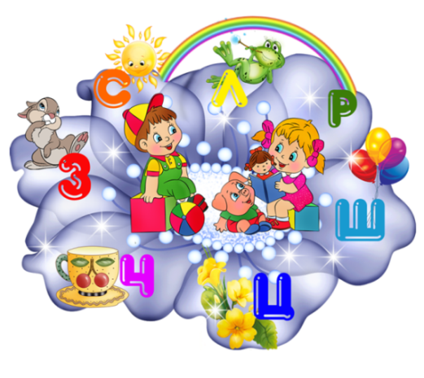
Логопедический пункт
Для чего и зачем необходим логопедический пункт в детском саду?

Ещё ребёнок не появился на свет, а его речь уже постепенно начинает развиваться. При рождении этот процесс резко ускоряется. Задолго до появления первого слова происходит становление всей речевой системы. И главная роль в развитии речи, в первую очередь, принадлежит родителям. Очень важно вовремя заметить отставание и нарушения в развитии речи.

Нарушения звуковой культуры речи, возникшие в дошкольном возрасте, в дальнейшем могут повлечь за собой целый ряд вторичных нарушений речи: недоразвитие фонематического слуха, задержанное формирование навыков звукового, слогового и буквенного анализа слов, обеднение словарного запаса ребёнка, нарушение грамматического строя родной речи. Любое нарушение речи в той или иной степени может отразиться на деятельности и поведении ребёнка в целом. Поэтому так важно заботиться о своевременном развитии речи детей, уделять внимание ее чистоте и правильности.

Речь - это путь к общению, новым впечатлениям и жизненному опыту, путь к расширению представлений об окружающем его мире.
Итак, возвращаемся к вопросу, поставленному в начале: для чего и зачем нужен учитель - логопед в детском саду?

Для чего - Обследовать речь воспитанников дошкольного образовательного учреждения для выявления детей, нуждающихся в логопедической помощи.

С какой целью? - Организовать своевременную логопедическую помощь для предупреждения и преодоления специфических ошибок в устной и письменной речи. Ведь известно, чем раньше начнётся коррекционная помощь, тем она эффективнее.

Логопедический пункт — это место, где оказывается помощь детям с речевыми нарушениями без перевода ребенка в другую (специализированную) группу.

Порядок зачисления детей на логопункт.

На логопедический пункт берут не всех детей детского сада, а только самых нуждающихся в помощи. Существует очередность в зависимости от степени тяжести нарушения речи. В первую очередь на логопедический пункт зачисляются дети 6 лет, которым через год поступать в школу, то есть воспитанники подготовительной группы. А так же те, кто не закончил занятия с логопедом в прошлом году. На оставшиеся места зачисляется часть детей старшей группы. Все остальные, нуждающиеся в помощи логопеда, ставятся на очередь. Дети, более младшего возраста, из средней группы, могут получить логопедическую помощь, только в виде консультаций в специально отведённое для этого время.

Дети с каким диагнозом (логопедическим заключением) зачисляются на Логопункт?

На логопедический пункт зачисляются дети старшего дошкольного возраста, имеющие нарушения:
- фонетико-фонематическое недоразвитие речи;
- фонетическое недоразвитие речи;

В каком режиме проходят занятия на Логопункте?
Наилучший результат, конечно же, дают индивидуальные занятия. Частоту и продолжительность занятия с вашим ребёнком определяет логопед в зависимости от степени выраженности речевого нарушения, возраста ребёнка и его психофизических особенностей. В основном индивидуальные занятия на логопункте длятся от 15 до 20 минут. Цель индивидуальных логопедических занятий — коррекция звукопроизношения и развитие фонематических процессов. На этапе автоматизации звука дети со схожими нарушениями звукопроизношения объединяются в микрогруппы по 2-3 человека.
Сколько детей зачисляется на Логопункт?
Количество детей, одновременно занимающихся на логопедическом пункте, не должно превышать 20 человек. Длительность обучения ребенка на логопедическом пункте зависит от степени тяжести речевого дефекта и составляет, как правило:
- 6 месяцев – для детей с фонетическим дефектом (более 6 месяцев – для детей с фонетическим дефектом, обусловленным дизартрическими нарушениями);
- 9 месяцев и более – для детей с фонетико-фонематическим недоразвитием (далее ФФН) и фонематическим недоразвитием при различных формах речевой патологии;

При необходимости срок пребывания продлевается до полного исправления речи (в случае длительного отсутствия ребенка по болезни, соматической ослабленности и других объективных причин). Поэтому из логопункта в детском саду дети выводятся не всей группой, а индивидуально, по мере исправления речевого нарушения. На освободившееся место сразу же зачисляется другой ребенок, стоящий на очереди. Для успешного исправления речи детей просто необходима помощь родителей! Они должны выполнять все рекомендации логопеда, регулярно посещать консультации специалиста, обеспечить регулярное посещение ребёнком детского сада. И, конечно, со стороны родителей необходим пристальный контроль за речью ребенка.

Занятия проводят Черкашина Светлана Анатольевна, учитель-логопед высшей кв. категории и Забелкина Светлана Леонидовна, учитель - логопед 1 кв. категории.
Учитель-логопед ведет работу по следующим направлениям:
- развитие подвижности артикуляционного аппарата;
- дыхательная гимнастика;
- постановка звуков;
- автоматизация и дифференциация звуков;
- устранение аграмматизмов в речи;
- развитие слухового внимания детей;
- развитие мелкой моторики у детей;
- своевременное предупреждение различных нарушений устной и письменной речи у детей дошкольного возраста.

